Лист экспертной оценки
ФИО аттестующегося преподавателя*:______________________________ ____________ ОУ, __________ ___
должность: __________________________________________________________________________
Форма аттестации: _______________________________________________________ ____
Компо  ненты дея  тель  ности | Показатели  0 баллов – показатель не проявляется; 1 балл – единичное проявление  показателя; 2 балла – оптимальное проявление показателя. | Баллы | Сумма
Эмооционально-ппсихологический | 1.Создает благоприятный психологический климат на уроках, атмосферу взаимопонимания, толерантности, взаимопомощи
 | 2. Организует и поддерживает разнообразные виды деятельности обучающихся, ориентируясь на личность обучающихся, развитие способностей
 | 3. Формирует познавательную, учебную и социальную мотивацию обучающихся
 | 4.Обладает педагогическим тактом, культурой речи
Регулятивный | 5. Формулирует цели и задачи профессиональной деятельности на формирование предметных и метапредметных результатов, личностное развитие обучающихся
 | 6.Ориентирует цели профессиональной деятельности на формирование универсальных (познавательных) действий, на личностное развитие обучающихся
 | 7. Успешно реализует рабочую программу по предмету деятельности
 | 8. Имеет стабильные результаты освоения всеми воспитанниками образовательных программ
Аналитический | 9.Эффективно внедряет в образовательный процесс современные образовательные технологии (проектные, исследовательские, развивающие и др.)
 | 10.Разрабатывает методические пособия и учебные программы, используемые в образовательной деятельности
 | 11. Имеет показатели динамики образовательных достижений обучающихся выше средних в Свердловской области
 | 12. Обучающиеся становятся победителями или призерами городских, районных, областных, региональных, федеральных творческих мероприятий, конкурсов
Творческий | 13. Участвует в концертных программах, выставках, исполнение роли/партии в спектакле, концертной композиции, цирковом, эстрадном представлении, участие в постановках спектакля или создание концертной программы (музыкальной, хореографической, эстрадной, цирковой) и др.
 | 14. Обучающиеся участвуют в концертных программах, выставках, творческих коллективах, творческих проектах
 | 15. Вносит личный вклад в повышение качества образования на основе инновационной деятельности
 | 16. Участвует в муниципальных, региональных, федеральных, международных профессиональных конкурсах
Социальный | 17. Развивает коммуникативные способности у обучающихся
 | 18. Применяет дифференцированный и индивидуальный подходы к обучению и воспитанию, сопровождение учащихся с особыми образовательными потребностями
 | 19.Использует в профессиональной деятельности информационно-коммуникационные технологии
 | 20.Имеет свидетельства общественного признания профессиональных успехов (грамоты, благодарности, публикации в СМИ и др.)
Самосовершенствования | 21.Активно распространяет собственный опыт в области повышения качества образования и воспитания
 | 22. Обобщает опыт проектно-исследовательской деятельности в научно-методических разработках, публикациях на уровне района, города, области, РФ
 | 23. Повышает уровень профессиональной квалификации
 | 24. Является экспертом по профилю профессиональной деятельности на уровне района, города, области
Дополнительные баллы (макс. - 2 балла) за

Член экспертной комиссии (ФИО полностью) .

(подпись)
дата

Лист экспертного заключения
ФИО аттестующегося преподавателя*:______________________________ ____________ ОУ, __________ ___
должность: __________________________________________________________________________
Форма аттестации: _______________________________________________________ ____
Компо  ненты дея  тель  ности | Показатели  0 баллов – показатель не проявляется; 1 балл – единичное проявление  показателя; 2 балла – оптимальное проявление показателя. | Баллы | Сумма
Эмооционально-ппсихологический | 1.Создает благоприятный психологический климат на уроках, атмосферу взаимопонимания, толерантности, взаимопомощи
 | 2. Организует и поддерживает разнообразные виды деятельности обучающихся, ориентируясь на личность обучающихся, развитие способностей
 | 3. Формирует познавательную, учебную и социальную мотивацию обучающихся
 | 4.Обладает педагогическим тактом, культурой речи
Регулятивный | 5. Формулирует цели и задачи профессиональной деятельности на формирование предметных и метапредметных результатов, личностное развитие обучающихся
 | 6.Ориентирует цели профессиональной деятельности на формирование универсальных (познавательных) действий, на личностное развитие обучающихся
 | 7. Успешно реализует рабочую программу по предмету деятельности
 | 8. Имеет стабильные результаты освоения всеми воспитанниками образовательных программ
Аналитический | 9.Эффективно внедряет в образовательный процесс современные образовательные технологии (проектные, исследовательские, развивающие и др.)
 | 10.Разрабатывает методические пособия и учебные программы, используемые в образовательной деятельности
 | 11. Имеет показатели динамики образовательных достижений обучающихся выше средних в Свердловской области
 | 12. Обучающиеся становятся победителями или призерами городских, районных, областных, региональных, федеральных творческих мероприятий, конкурсов
Творческий | 13. Участвует в концертных программах, выставках, исполнение роли/партии в спектакле, концертной композиции, цирковом, эстрадном представлении, участие в постановках спектакля или создание концертной программы (музыкальной, хореографической, эстрадной, цирковой) и др.
 | 14. Обучающиеся участвуют в концертных программах, выставках, творческих коллективах, творческих проектах
 | 15. Вносит личный вклад в повышение качества образования на основе инновационной деятельности
 | 16. Участвует в муниципальных, региональных, федеральных, международных профессиональных конкурсах
Социальный | 17. Развивает коммуникативные способности у обучающихся
 | 18. Применяет дифференцированный и индивидуальный подходы к обучению и воспитанию, сопровождение учащихся с особыми образовательными потребностями
 | 19.Использует в профессиональной деятельности информационно-коммуникационные технологии
 | 20.Имеет свидетельства общественного признания профессиональных успехов (грамоты, благодарности, публикации в СМИ и др.)
Самосовершенствования | 21.Активно распространяет собственный опыт в области повышения качества образования и воспитания
 | 22. Обобщает опыт проектно-исследовательской деятельности в научно-методических разработках, публикациях на уровне района, города, области, РФ
 | 23. Повышает уровень профессиональной квалификации
 | 24. Является экспертом по профилю профессиональной деятельности на уровне района, города, области
Дополнительные баллы (макс. - 2 балла) за

Уровни сформированности компонентов профессиональной деятельности
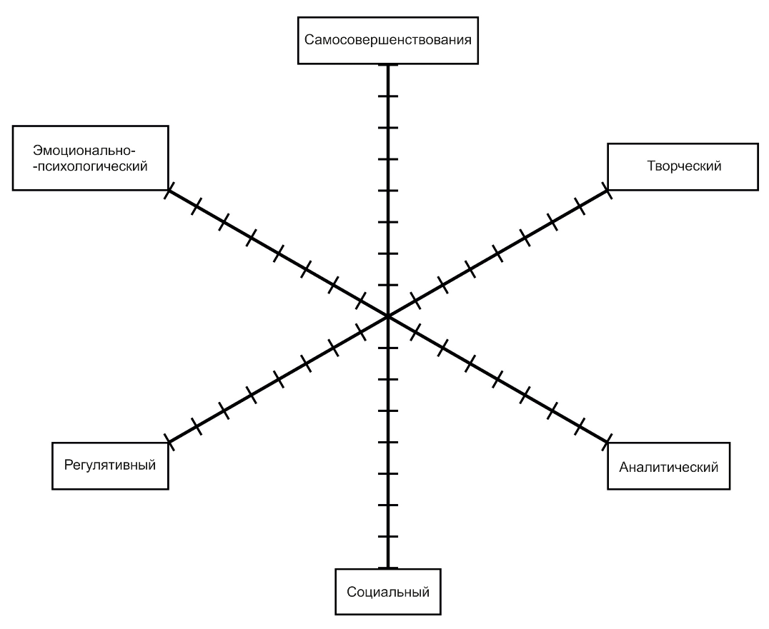

Количество баллов:_________________________
Рекомендации на следующий межаттестационный период:
_____________________________________________________________________________________________________________________________________________________________________________________________________________________________________________________________________________________________________________________________________________________________________________________________________________________________________________________________________________________________________________________________________________________________________________________________________________________________________________________________________________________________________________________

Председатель экспертной комиссии _ ___________________________(______________)_
(ФИО полностью, подпись)

Члены комиссии _ ___________________________(______________)_
(ФИО полностью, подпись)

_ ___________________________(______________)_
(ФИО полностью, подпись)

С заключением ознакомлен:______________________________________________________
подпись аттестующегося (расшифровка)
_________________20___ года
_____________________________________________________________________________________
Полученные результаты ранжируются в рамках рейтинговой системы:
30 - 39 баллов - уровень квалификации соответствует требованиям, предъявляемым к первой квалификационной категории;
40 - 50 баллов - уровень квалификации соответствует требованиям, предъявляемым к высшей квалификационной категории.

